# 

РЕСПУБЛИКА ДАГЕСТАН

УПРАВЛЕНИЕ ОБРАЗОВАНИЕМ

АДМИНИСТРАЦИИ ГО «ГОРОД КАСПИЙСК»

**МУНИЦИПАЛЬНОЕ КАЗЕННОЕ ОБЩЕОБРАЗОВАТЕЛЬНОЕ УЧРЕЖДЕНИЕ «СРЕДНЯЯ ОБЩЕОБРАЗОВАТЕЛЬНАЯ ШКОЛА №5»**

# г. Каспийск, ул. Индустриальная 2Б

**Отчет о проведении торжественных мероприятий, посвященных Дню единства народов Дагестана в МКОУ «СОШ №5»**

В целях воспитания учащихся на дагестанских традициях, в основе которых дружба народов, взаимопомощь, солидарность, мир проведены следующие мероприятия:

|  |  |  |  |  |
| --- | --- | --- | --- | --- |
| № | **Наименование мероприятий** | **Ответственные** | **Дата,**  **Охват участников** | **Цель проведения, описание. Приглашенные** |
| 1. | Построение «Единством мы сильны» | Администрация | 12.09.17г.  1,2 смена  (333 уч-ся) | В преддверии празднования Дня единства на построении объявлены конкурсы и проводимые мероприятия в школе. |
| 2. | Выставка рисунков «Край родной глазами детей» | Учитель ИЗО,  Алимагомедова М.М. | 14.09.17г.  3а,3б,4а,4б  (86 уч-ся) | С целью воспитания интереса к истории родного края, уважения к своему народу, его традициям Алимагомедова М.М. провела конкурс между учащимися 3, 4 классов. |
| 3. | Праздничный концерт  «В единстве наша сила» | Педагог- организатор  Ст.вожатая  Кл. руководители | 14.09.17г.  2-10 классы  (282 уч-ся) | Учащиеся всех классов во главе с классным руководителем подготовили сценки (постановки из литературных произведений), национальные танцы в народных костюмах, песни о дружбе народов на родных языках. На мероприятие были приглашены журналисты с ГТРК Магомедов А.М. |
| 4. | Классные часы:  1. «Мы дружбой народов сильны».  2. «Дорога добра»  3. «Край мой Дагестан» | Кл. руководители  5 а, б класс  6 класс  7 класс | 10-14.09.  1-10 классы  (333 уч-ся) | С целью привития любви к окружающим и уважения традиций и обычаев своего народа во всех классах проведены классные часы |
| 5. | Акция «Доброе слово- начало мира» | Педагог- организатор  Ст. вожатая. | 14.09.17г.  СЛ, 7 класс  (15 уч-ся) | Совет лидеров совместно со старшей вожатой поздравили жителей поселка и раздали им агитационные листовки с информацией о единстве народов |

**1. Праздничный концерт «В единстве наша сила**» с участием учащихся всех классов. Учащиеся всех классов во главе с классным руководителем подготовили сценки (постановки из литературных произведений), национальные танцы в народных костюмах, песни о дружбе народов на родных языках. На мероприятие были приглашены журналисты ГТРК (Магомедов А.М.), которые сняли видеоролик о празднике.

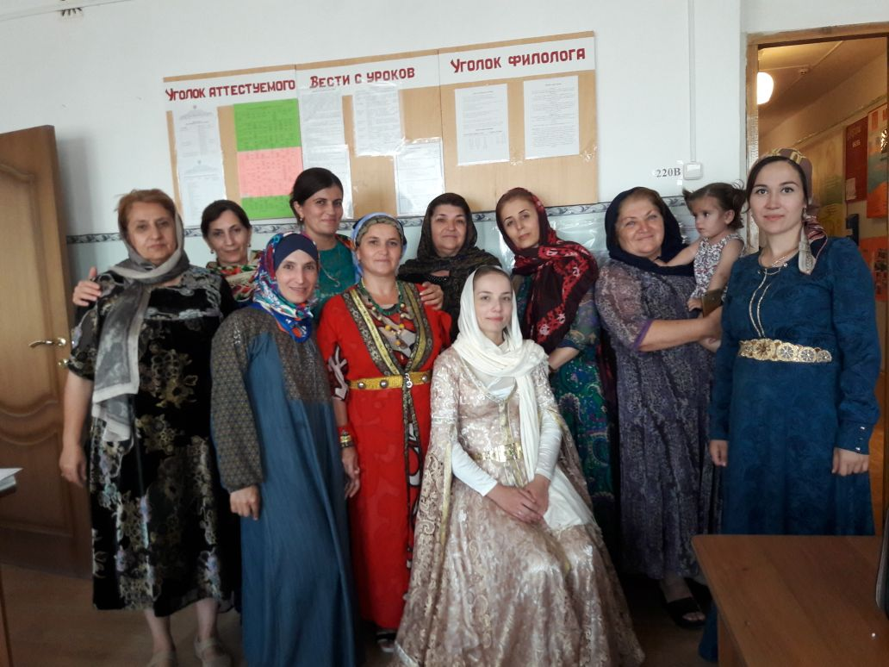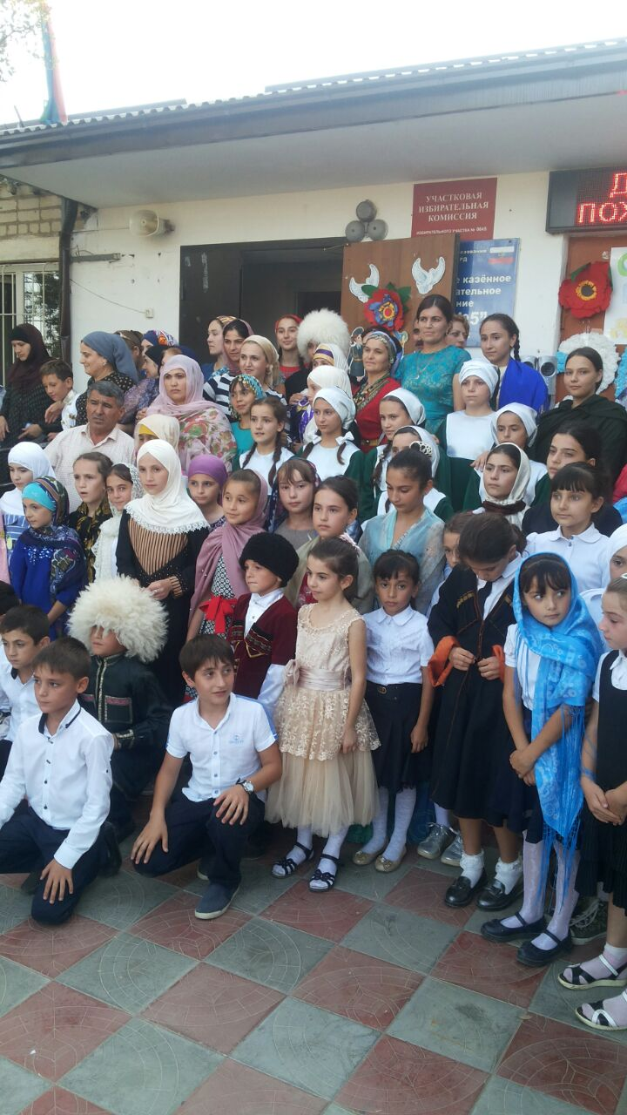

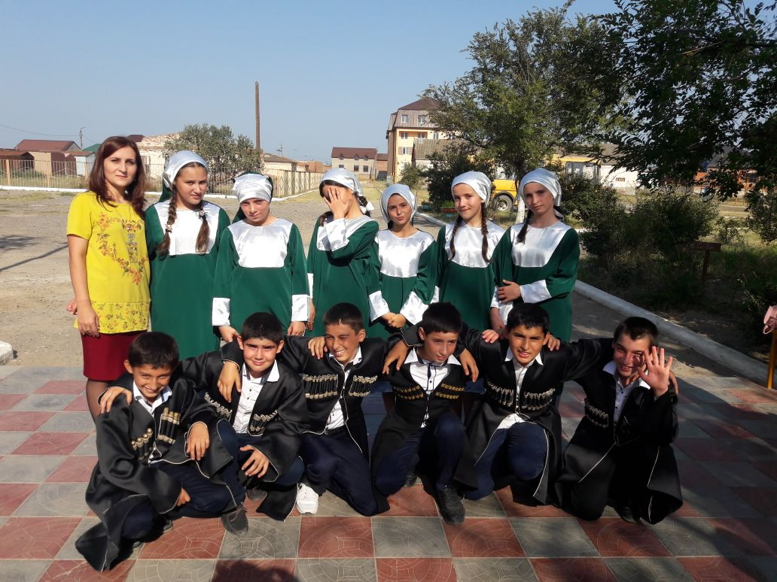

2**. Организован конкурс плакатов и рисунков «Край родной глазами детей»**

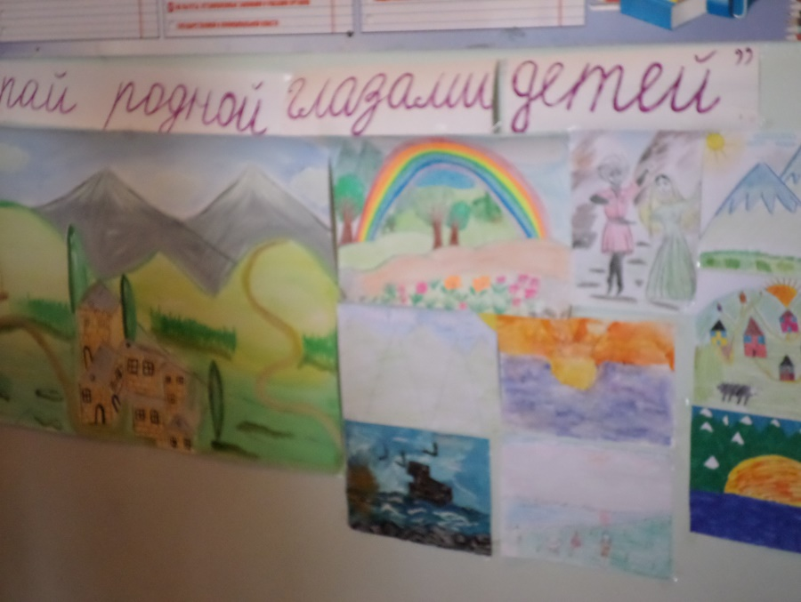

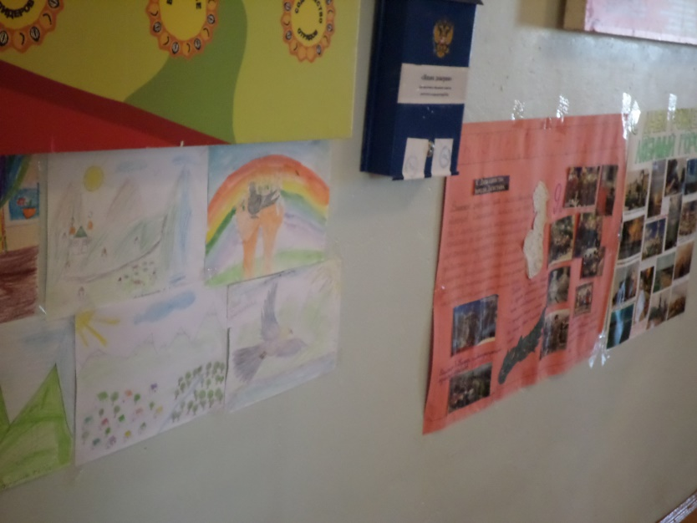

**4. Педагогом-библиотекарем организована выставка книг дагестанских писателей и поэтов о Дагестане и журналов «В единстве наша сила».**

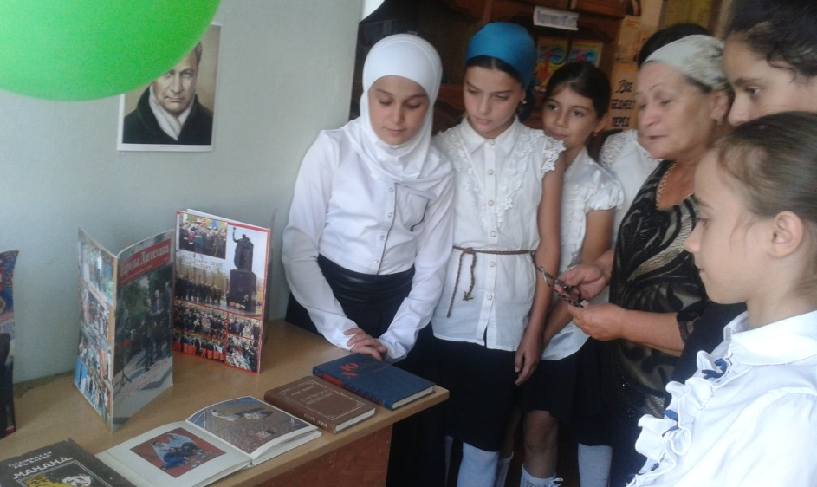**5. Организован конкурс стенгазет**

**«Мир вашему дому»**

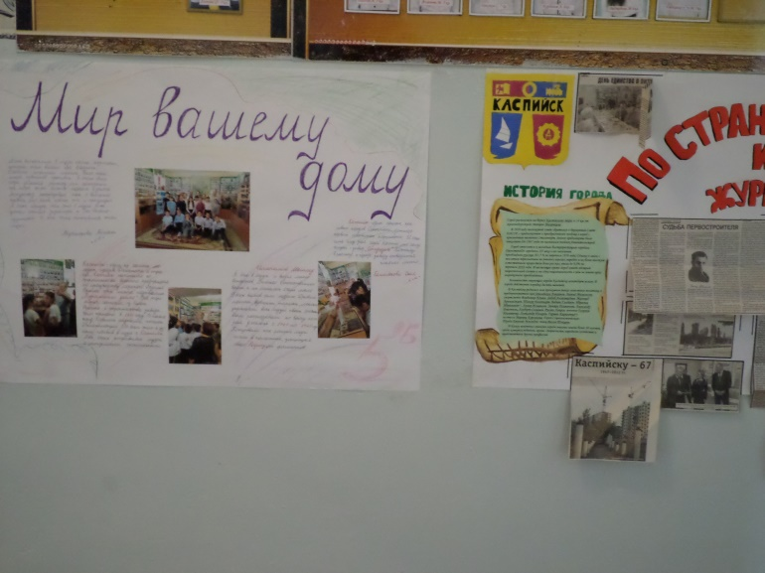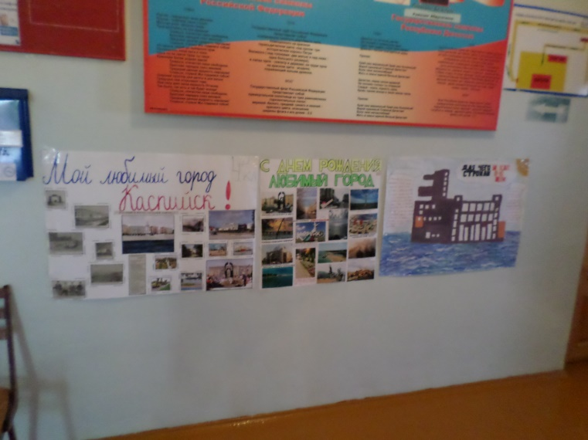

**6. Проведены открытые классные часы в 5б, 6, 7классах.**

Классные часы:

1. «Мы дружбой народов сильны».

2. «Дорога добра»

3. «Край мой Дагестан»

